软件详细设计规格书

归档编号：
项目编号
项目名称
项目负责人
活动 | 签名/日期 | 部门/职务
编制
审核
批准
日期

注1：根据实际情况，文档的审核人及批准人可做适当调整。
注2：斜体字部分是对文档编制描述性说明，请在编制正式文档时将斜体字部分删除。
目录

1模块概述 3
1.1设计约束 3
1.2设计策略 3
1.3术语和缩略语 3
2. 模块系统结构 3
2.1 软件模块内部结构图 3
2.2子模块命名与功能说明 5
2.3 模块时序图 6
3 数据库设计 6
3.1 数据库ER图 6
3.2 数据库表结构 6
4 子模块设计 6
4.1好友模块（E1/好友） 6
4.1.1模块描述 6
4.1.2涉及的功能、性能等需求 6
4.1.3对象间时序图 7
4.1.4方法描述 7
4.2 子模块2（编号/名称） 8
5 历史记录 8

1模块概述

1.1设计约束

1.2设计策略

1.3术语和缩略语
英文表（按首字母排序）
序号 | 术语或缩略语 | 英文全称 | 中文释义 | 备注

中文表（按拼音首字母排序）
序号 | 术语或缩略语 | 释义 | 备注

2. 模块系统结构

2.1 软件模块内部结构图
提示： 采用Visio绘制结构图，重点描述模块内部结构。
例图如下：
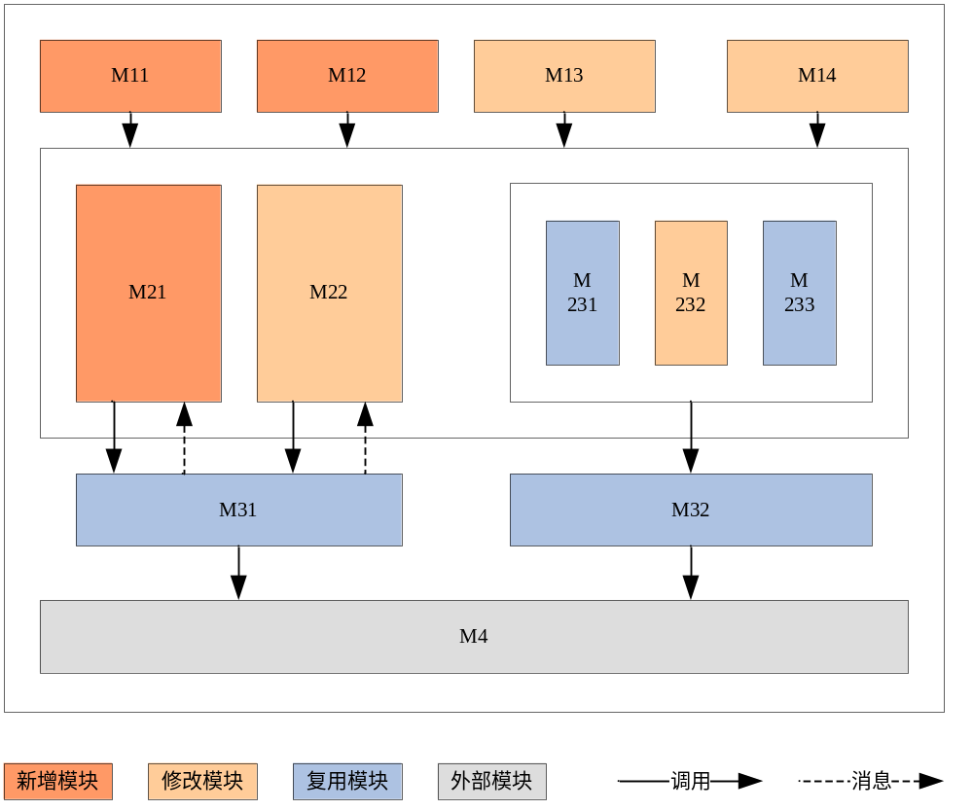

2.2模块功能清单

模块编号 | 模块名称 | 子功能编号 | 功能名称
User | 用户 | User1.1 | 注册
 |  | User1.2 | 登录
 |  | User1.3 | 个人资料
 |  | User1.4 | 忘记密码
 |  | User1.5 | 修改密码
Account | 帐户 | Account1.1 | 微信支付
 |  | Account1.2 | 支付宝支付
 |  | Account1.3 | 我的包月/包年服务
Friends | 好友 | Friends1.1 | 推荐医生
 |  | Friends1.2 | 搜索医生
 |  | Friends1.3 | 添加医生
 |  | Friends1.4 | 医生详情
 |  | Friends1.5 | 同意价格
 |  | Friends1.6 | 解绑医生
 |  | Friends1.7 | 消息提醒
 |  | Friends1.8 | 二维码
 |  | Friends1.9 | 扫一扫
Report | 报告 | Report1.1 | 我的医生
 |  | Report1.2 | 心电医生
 |  | Report1.3 | 微信分享
 |  | Report1.4 | 查看回复
Spread | 市场推广 | Spread1.1 | 市场推广
Update | 检查更新 | Update1.1 | APP更新

2.3 模块时序图

2.3.1 核心功能业务

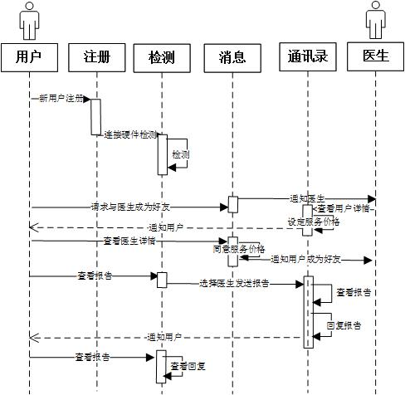

2.3.2 读图广场
...

3 数据库设计

3.1 数据库ER图
可附上 ER图附件

3.2 数据库表结构
可附上Excel表格附件

4 子模块设计

4.1好友模块（Friends/好友）

4.1.1模块描述
建立好友关系是患者给医生发送报告的前提, 根据新的需求好友的建立需要患者同意的医生提供的按次、按月、按年的价格服务，只有成为了好友，患者在发送报告时，那么就可以在发送报告时我的医生列表里。

4.1.2涉及的功能、性能等需求

序号 | 主要功能 | 功能描述
...
Friends1.1 | 推荐医生 | 用户在搜索医生时，系统会推荐医生给患者，推荐规则：给用户推荐所在市的医生，没有则获取所在省的医生，再没有则返回公司的健康助理
Friends 1.2 | 解绑医生 | 当患者不想再发送报告给某个医生时，可以解除和医生的好友关系
...

4.1.3对象间时序图

4.1.3.1推荐医生
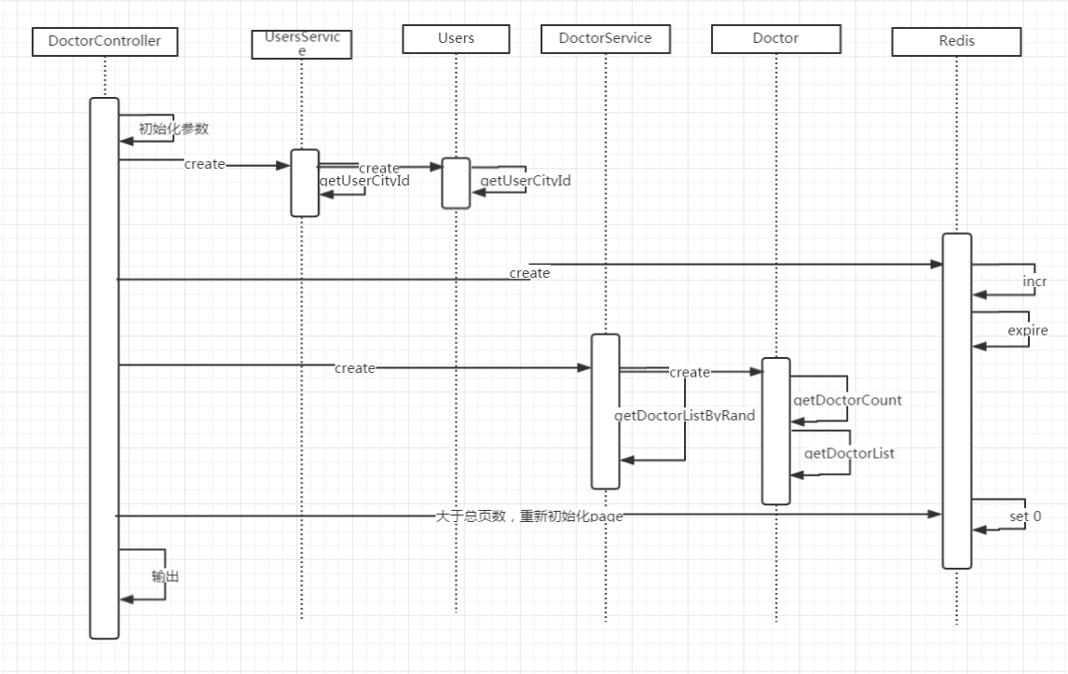

4.1.3.2解绑医生

4.1.4方法描述

4.1.4.1 分类排序
1）方法描述
通过Sql中的case when 来实现推荐医生的规则（按照所在市，省，平台的医师助理来区分和排序医生），其次排除测试的医生账号以及内部销售的医生账号。

4.1.4.2 Redis翻页
1）方法描述
页数为空时，页数将从Redis获取，每次刷新页码自动增长；Redis存储分页的key值是和用户编号绑定的，且过期时间为6分钟，6分钟后自动从第一页开始。
2）流程
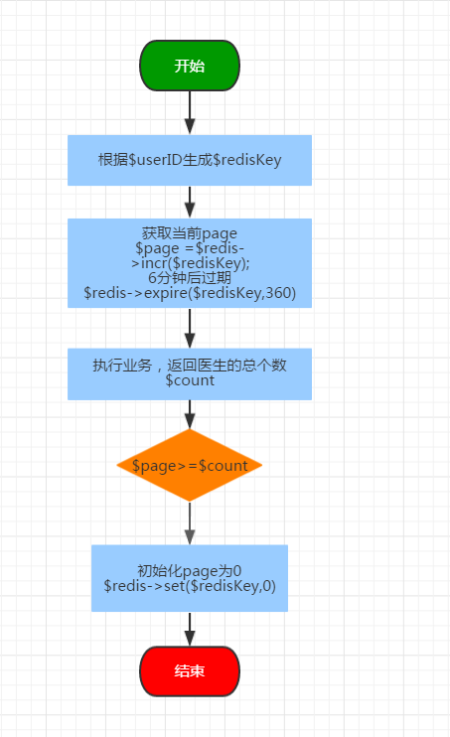

4.2 子模块2（编号/名称）
……

5 历史记录
版本号 | 修改人 | 修改部门 | 主要修改内容 | 实施日期

